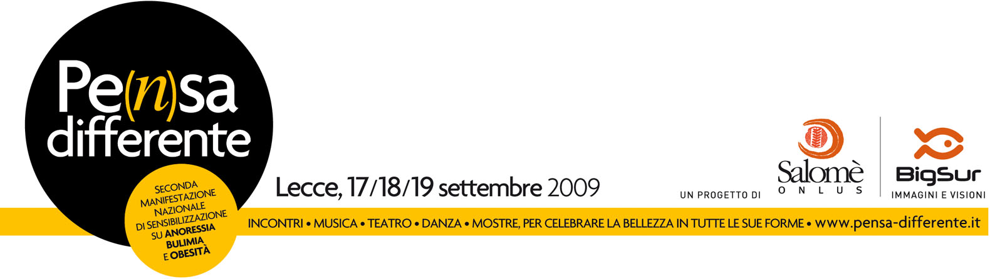
Evento formativo ECM
18/19 settembre 2009 • Lecce • Castello Carlo V

Disturbi del Comportamento Alimentare e Obesità:
complicanze e comorbidità mediche e psichiatriche.
Moderne strategie di intervento e di prevenzione

Inviare l’abstract per email in allegato ((formato word, .doc)

entro il 31 agosto 2009 all’indirizzo: info@pensa-differente.it

ISTRUZIONI PER LA COMPILAZIONE DEL MODULO

Carattere: Times New Roman
Corpo: 11
Interlinea: singola
Titolo dell’abstract: maiuscolo. es: DCA, OBESITA’ E COMPLICANZE MEDICHE
Autori: Alto/basso nome + cognome per esteso, es: Giovanni Bianco
Autore che presenta: mettere come primo nome
Indicare: Istituto/ente e città di appartenenza di tutti gli Autori
Abbreviazioni: usare solo le abbreviazioni comuni o indicarle per esteso alla citazione
Testo attenersi al seguente schema:
- Premesse
- Scopo della ricerca
- Materiali e metodi
- Risultati e conclusioni
Massimo 300 parole
Specificare: tipo di presentazione COMUNICAZIONE / POSTER

ABSTRACT FORM
TITOLO

Autori

Istituto e città di appartenenza di tutti gli autori

Testo, testo, testo, testo, testo, testo, testo, testo, testo, testo, testo, testo,
Titolo
(Maiuscolo)

Autori

Istituto di Appartenenza e città di tutti gli Autori

Testo
Massimo 300 parole
Carattere TIMES NEW ROMAN
Corpo 12
Interlinea singola

Tipo di presentazione richiesta ➔ SPECIFICARE: q COMUNICAZIONE ORALE q POSTER
Indirizzo completo del primo Autore

Cognome e Nome___________________________________________________________________________
Istituto____________________________________________________________________________________
Via_________________________________CAP_________ Città______________________________________
Tel._____________________________________________Fax_______________________________________
Email____________________________________________Cell. ______________________________________
Informativa ai sensi dell’art.13 d.lgs. 196/03 OSC ONLUS Salomè la informa che il trattamento dei Suoi dati sarà effettuato in accordo alle disposizioni legislative del Codice della Privacy e degli obblighi di riservatezza ivi previsti. I Suoi dati non saranno diffusi e potranno essere comunicati a terzi solo per quanto previsto dalla legge o per l’espletamento dei servizi necessari. Inoltre, potranno essere utilizzati per l’invio di ulteriore materiale informativo in ambito medico e scientifico. Il consenso a trattare i suoi dati e ad inviarle materiale scientifico è facoltativo, tuttavia senza il suo espresso consenso non potrà partecipare all’evento formativo per il quale ha riempito la presente scheda d’iscrizione. In qualunque momento Lei potrà esercitare i diritti di cui all’art.7 del d.lgs. 196/03 contattando il titolare del trattamento ONLUS Salomè, via Sardegna, 14 – 73100 Lecce, cell. 329.3092352
Letta l’informativa presto il consenso al trattamento dei miei dati e all’invio di materiale per le finalità di cui sopra.

Data__________________________ Firma Scansionata __________________________________

